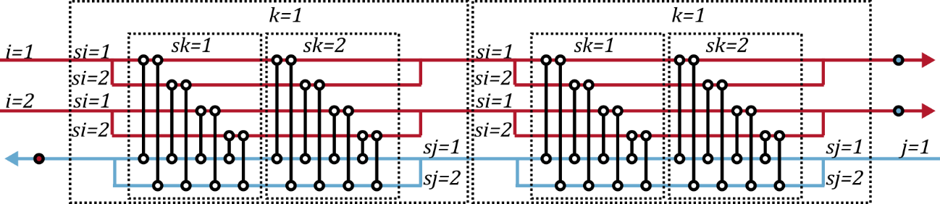

Figura X – Superestrutura desenvolvida

A superestrutura desenvolvida contempla como opções estruturais divisões de correntes em sub-correntes e todas as possíveis trocas térmicas entre essas. Há, na proposta, variáveis de decisão, a partir das quais pode-se calcular os balanços de energia da RTC. Estas são:

1. a variável binária representando existência/ausência de uma troca térmica, *zi,si,j,sj,sk,k*
2. as cargas térmicas dos trocadores de calor, *Qi,si,j,sj,sk,k*
3. as frações das divisões de correntes, *Fhi,si,k* e *Fcj,sj,k*

Os índices são *i* (corrente quente), *si* (sub-corrente quente), *j* (corrente fria), *sj* (sub-corrente fria), *sk* (sub-estágio) e *k* (estágio). Por exemplo, uma variável *zi,si,j,sj,sk,k* denota a existência de uma troca térmica entre a sub-corrente quente *si* pertencente à corrente quente *i* com a sub-corrente fria *sj*, pertencente à corrente fria *j* no sub-estágio *sk* pertencente ao estágio *k*. Uma variável de fração *Fhi,si,k* representa a fração da vazão que é desviada na corrente quente *i* para a sub-corrente quente *si* no estágio *k*. A Figura X ilustra os índices utilizados na representação da rede.